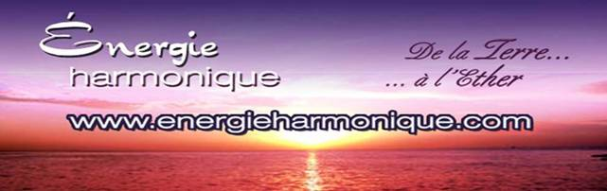

https://www.facebook.com/energieharmonique/

Chaleureux bonjours à chacun et chacune de vous personnellement !

Voici ma 2e infolettre - 2024 –

✓ Ma chronique : En ces temps,,,, la fin des contrats d’Âmes

✓ Capsule méditative : Exercice proposé

✓ Infos sur le ciel (en astrologie) : Année du dragon à partir du 10 février

✓ Une pensée : Pour mieux savoir !!!!!!!!

*************************

Si vous ne désirez plus recevoir cette infolettre simplement m’en informer : samana@cgocable.ca

Excellente lecture ! Diane Lemieux – Éveilleuse de Conscience

*********************

Cédule ANNÉE 2024

*********************

En ces temps d’adaptation au quotidien, nos systèmes énergétiques sont bousculés, le retour à leur harmonie quotidienne est demandant,,,, aussi nous te proposons pour t’aider :

♥Soin énergétique avec sons des bols tibétains et vaisseaux de cristal de quartz ainsi que le message de tes guides
♥Canalisation/channeling pour obtenir réponses à tes questions
♥Harmonisation de ta maison avec l’énergie du cristal de quartz
♥Cours en privé : Reiki 4 niveaux – Méditation de Pleine Conscience – Énergie des 7 chakras - cours sur l’interprétation de tes rêves.

**********************

SOIN ÉNERGÉTIQUE / REIKI
http://www.energieharmonique.com/son_accueil.htm

La vibration des instruments offerts de façon personnalisée te convient à toi uniquement. Ils sont déposés sur toi, dans ton dos, sur tes jambes là où ton être en a le plus besoin. 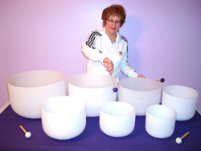

*Bien-être immense qui nous redonne de l’énergie et de la joie*

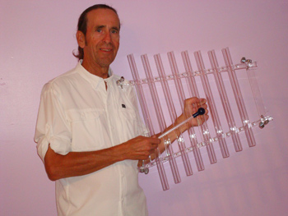

*********************
FORMATIONS – 4 NIVEAUX – REIKI
http://www.energieharmonique.com/reiki_accueil.htm

Le REIKI permet de s’ouvrir à plus de conscience de soi pour ainsi découvrir la cause de ses maux en écoutant les messages du corps.
De ce fait, de trouver un sens à cette cause et d’atteindre la transformation intérieure…

*** Cours offerts EN PRIVÉ, uniquement pour conserver la vibration de la personne qui reçoit. Selon nos agendas respectifs on se cédule !!!! BIENVENUE !

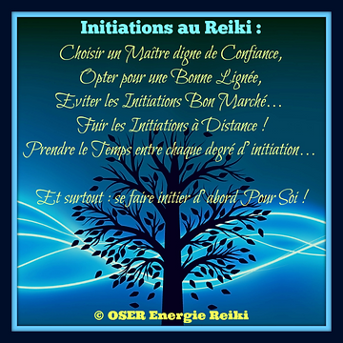

*****************

COURS SUR LES RÊVES
http://www.energieharmonique.com/cours_reves.htm

« Un rêve que l’on n’interprète pas est comme une lettre que l’on ne lit pas».

*** Cours offerts EN PRIVÉ, . Selon nos agendas respectifs on se cédule !!!! BIENVENUE !

*****************
COURS D’INITATION à la méditation de Pleine Conscience
http://www.energieharmonique.com/meditation_accueil.htm

Méditer n’est pas fuir le monde;
ce n’est pas s’isoler et se refermer sur soi,
mais au contraire comprendre le monde et SE COMPRENDRE EN PREMIER

La méditation de Pleine Conscience est :
un état d’être, d’écoute, d’expérience directe avec LE Moment Présent
facilitée par un état de détente, d’observation sans jugement

*** Cours offerts EN PRIVÉ, . Selon nos agendas respectifs on se cédule !!!! BIENVENUE !

******************

COURS d’initiation sur l’ÉNERGIE 7 CHAKRAS
http://www.energieharmonique.com/chakra_accueil.htm

Par la connaissance de chacun de nos chakras, leur fonctionnement spécifique et aussi par les diverses prises en conscience que nous faisons tout au long de nos quotidiens nous pouvons alors changer nos formes-pensées, nos réactions, nos formes de relation à l'autre et vibrer de plus en plus la paix et l'harmonie en nous et autour de nous etc. etc.
*** Cours offerts EN PRIVÉ, . Selon nos agendas respectifs on se cédule !!!! BIENVENUE !
***************
COURS de Bio-Dynamie
http://www.energieharmonique.com/cours_bio-dynamie.htm
La bio-dynamie c’est semer en sa vie ses projets, ses intentions pour « lemieux » et le bien de tous.
Comment prendre des décisions selon la position de la lune
Réussir à se connaître en lien avec les énergies de la lune et du soleil à chaque mois de l’année
- Se permettre d’être BIEN au quotidien car on est en lien avec les phases de la lune et du soleil.

Chronique :

La fin des contrats d'âmes

Tant de relations, de liens familiaux et de connexions à long terme sont actuellement dans le chaos et la douleur émotionnelle.

Le fossé entre ceux qui incarnent l'amour et ceux qui vivent encore dans la peur et la violence est très réel.

Nous voyons certaines personnes que nous connaissons et tolérons depuis des années sur une longueur d'onde complètement différente de nous, littéralement.

Nous n'avons plus rien en commun et nos différences sont plus grandes que le lien karmique qui nous unissait autrefois.

Tout ceci est un désalignement naturel de l'énergie actuelle en cette année 2024

C'est un processus de réalignement quantique. RIEN DE MOINS les amies – oui oui

Comme l'énergie semblable s'attire, des énergies différentes se repoussent.

Alors que des énergies de fréquences de plus en plus élevées continuent de frapper la planète, ceux d'entre nous qui peuvent absorber la lumière ne sont plus alignés avec ceux qui ne le peuvent pas.

Le changement se produit à un niveau très physique actuellement.

Ceux avec qui nous ne sommes plus en résonance sortent littéralement de nos vies alors que nous nous alignons sur différents niveaux au sein des dimensions.

Bien que nous soyons encore conscients de leur présence sur la Terre, les énergies font en sorte que nos chemins ne se croisent plus.

C'est le changement physique qui divise la 3D et la 5D qui est en cours de création dans notre réalité individuelle.

Ces temps marquent la fin de certaines relations (contrats d'âme) dans notre vie.

Il se peut que vous ayez tout essayé pour maintenir ces relations ou qu'il y ait eu un changement et que vous sachiez instinctivement qu'il faut s'en éloigner.

Écoutez votre intuition et suivez les messages que vous recevez.

Ces relations ont déjà expiré alors ….. ?????

Vous avez appris tout ce que vous deviez apprendre de cette situation et il est temps de lâcher prise et de passer à autre chose.

Envoyez TOUT SIMPLEMENT de l'amour et de la guérison à ceux que vous libérez.

En sortant de ces contrats d'âme, vous élèverez votre vibration et vous vous alignerez avec votre réelle famille d'âme.

POUR S’AIDER À QUITTER … quelques phrases /réflexions ici ……….

********
*** Nous pouvons affirmer en conscience : "Je romps tous les liens avec les âmes qui ne sont plus en phase avec mon élévation et ma Vie-bration actuelles

*** Je leur envoie de l'amour et leur souhaite de cheminer en paix de leur côté.

*** Je m'aime et je suis libre.

*** Tout se met en place divinement et pour LEMIEUX qui soit !!!!!!!!!!

POUR FAIRE SUITE À CES COUPURES …………QUELQUES INFOS

Couper les liens éthériques ----- Qu’est-ce qu’un lien éthérique ?

C'est un lien non-physique, immatériel qui nous lie à d'autres personnes, à des animaux, des lieux, des objets et aussi à des âmes qui ne sont plus incarnées (ex: être chers décédés).

Tout au long de notre vie, nous créons ces liens, consciemment ou inconsciemment, volontairement ou non et nous naissons également avec des liens déjà présents.

Certains liens sont en effet établis au cours d'incarnations passées ou dans l'astral, par exemple nous sommes liés à notre famille d'âme, à nos Guides, à notre flamme jumelle, etc. ces liens sont bénéfiques pour nous mais certains liens sont nuisibles.

Lorsque nous nous attachons à quelqu’un ou à un objet, nous créons un lien éthérique.

C’est un lien qui n’est pas pas visible à l’œil nu.

Certains de ces liens nous empêchent parfois d’avancer.

Ils peuvent également (pour certains d’entre eux) nous vider de notre énergie.

On retrouve les liens éthériques dans tous les domaines : amical, sentimental, familial, professionnel.

Les liens éthériques sont aussi appelés, attachements ou tubes éthériques.

Avec le temps, les liens éthériques grossissent et grandissent, devenant des cordes.

En imageant, au début le lien ressemble à un rhizome (petites racines).

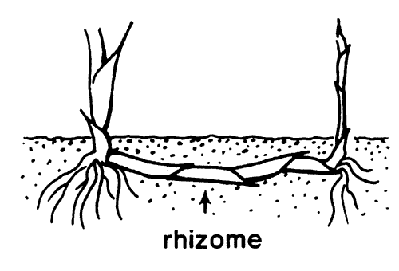

Au fur et à mesure, cela peut aller jusqu’à un tronc d’arbre.

Avec ce genre de lien, s’il est « toxique » notre énergie s’épuise.

Nous pouvons carburer à la caféine, mais cela ne nous fait pas remonter en énergie.

Le sommeil ne nous fait pas remonter clairement non plus.

Exemple bien simple : quand vous quittez une personne ou que vous lui avez parlé au téléphone, vous n’avez plus d’énergie. HUM ! HUM !!!! questionnant !!!!!!!

Lorsque ce sont des personnes qui vivent ou ont vécu très près de nous dans notre intimité en exemple…l’ex, vous avez la sensation qu’il est à côté de vous, alors qu’il est à des centaines de kilomètres maintenant.

Comment se créent ces liens?

Ces liens se créent lorsque nous interagissons avec d'autres personnes, nous sommes liés aux personnes, animaux, objets et lieux que nous aimons mais aussi parfois à des personnes, lieux, etc. qui ne servent pas notre plus grand bien.

Lors de nos interactions quotidiennes, nous créons des liens temporaires qui se font et se défont tous seuls mais également des liens plus profondément ancrés et forts selon le degré d'interactions.

Nature des liens :

Ces liens peuvent être bénéfiques dans le cas de personnes, d'animaux, d'objets et de lieux que nous aimons et avec lesquels nos interactions sont positives, équilibrées et nous procurent de la joie et du bien-être

D'autres liens peuvent nous nuire, c'est le cas par exemple de liens avec des personnes qui nous qui sont en colère après nous, qui veulent nous manipuler ou qui cherchent notre attention (que leurs intentions soient bonnes ou mauvaises) ou des personnes à qui nous n'arrivons pas à pardonner, etc.

Où sont-ils attachés?

Ils peuvent s'attacher partout autour de nous, dans notre notre aura mais principalement au niveau de nos chakras, à nos 7 chakras majeurs.

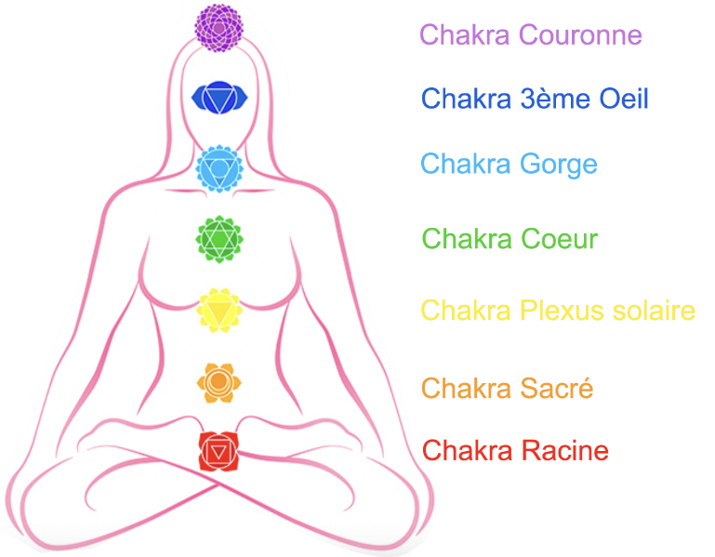

Souvenons-nous que nos chakras sont des centres énergétiques et chacun représente une énergie spécifique, un message spécifique selon la nature des liens établis avec la personne ou la situation en question.

Lien chakra racine – 1er chakra:
Lorsque nous sommes dépendant financièrement de quelqu’un, parce que vous n’arrivons pas à subvenir à nos besoins, ou être temporairement sans logement, devant ,,,squatter chez des membres de votre famille. L’incapacité pour l’instant de se prendre en main.

- Lien chakra sacré – 2e chakra :

Celui-ci est en lien direct avec de la dépendance sexuelle allant à l’abus sexuel,
Ceci se ressent comme si l’on est empêché d’avancer, cela déséquilibre l’énergie.
La perte d’énergie est très présente quand un lien est présent au chakra sacré.

- Lien chakra plexus – 3e chakra :

Lorsque quelqu’un essaie de nous contrôler consciemment ou inconsciemment,,,,, et lorsque l’on peine à prendre notre place, on dira,,,, j’arrive pas à prendre mon oxygène, besoin d’air.

- Lien chakra du cœur – 4e chakra :

Lorsque l’on a du ressentiment pour quelqu’un et pensez très souvent à cette personne, ou la peur d’être quitté, d’être abandonné.

- Lien chakra gorge – 5e chakra :

Lorsque l’on veut toujours avoir raison ou encore si l’on a des difficultés à s’exprimer, que les mots ne sortent pas, on se sent déstabilisés et l’on rumine ce que l’on aurait pu dire.

- Lien chakra 3ième œil – 6e chakra :

Lorsque l’on essaie d’imposer ses perceptions de la vie à quelqu’un d’autre ou encore d’enfermer notre vision des choses, de la vie, ou imposer nos croyances.

- Lien chakra couronne – 7e chakra:

Lorsque l’on met une personne en particulier sur un piédestal –lorsque l’on va même jusqu’à considérer une personne comme un dieu et l’on s’en remet uniquement à elle. L’on vit alors qu’à travers -elle …………

Comment fonctionnent-ils ces liens ?

Ces liens créent des échanges d'énergies entre les 2 personnes attachées, ils peuvent par exemple nous permettre de ressentir leurs énergies et émotions, d'échanger par télépathie...même

Les plus sensibles/réceptifs d'entre nous pourront sentir lorsqu'un lien devient néfaste et qu'une relation agit à nos détriments.

En effet, parfois, certaines personnes sont des vampires énergétiques, c'est-à-dire des personnes qui vont pomper notre énergie consciemment ou non (vampire énergétique) – on les qualifera de ce terme – oui ça existe

ALORS OUI----Couper les liens

Coupez un ou plusieurs liens éthériques ne signifie pas abandonner la personne, ni divorcer d’elle. PAS TOUJOURS !!!!!!!!!!!!

Toutefois ,,,,cela permet de se libérer et de se retrouver soi-même en remettant en place le lien qui nous est bénéfique – s’en parler – discourir à ce sujet

Ceci nous permet alors d’avoir l’énergie nécessaire pour faire ce que l’on désire.

Une fois les liens coupés cela implique automatiquement un changement intérieur.

Ces liens peuvent être coupés et ils doivent être coupés parfois pour notre plus grand intérêt.

En général, lorsqu'une situation karmique se présente avec une personne et que nous apprenons une leçon, le lien se défait tout seul lorsque la leçon est maîtrisée / apprise

Mais parfois la leçon en elle-même est la coupure de ces liens, c'est-à-dire savoir mettre des limites saines pour préserver notre énergie et ne plus tolérer certains comportements (ex: manipulation, quelqu'un qui cherche constamment notre attention, plus généralement des relations déséquilibrées, quelle qu'en soit la nature).

Ces liens ont un rôle et parfois les couper est la meilleure chose à faire.

Un lien pourra se reformer si la leçon n'est pas apprise à 100% (que ce soit avec la même personne ou avec une autre personne le lien sera alors de même nature)

Pour couper les liens, il existe plusieurs méthodes.

Voici quelques exemples. Couper les liens doit toujours se faire dans la paix et l'amour en remerciant pour les leçons apprises et avec l'intention de servir notre plus grand bien et de ne pas nuire à autrui.

Vous savez parfois,,.. peu de mots sont nécessaires pour quitter une relation,,,simplement se dire avec toute notre sincérité sans émotions ---dans l’intention pure et juste de quitter … DISANT…je ne peux continuer ainsi car pour l’instant moi je ne le sens plus, je suis rendue « ailleurs ». ET SI LA PERSONNE POSE DES QUESTIONS ,,,simplement y répondre en répétant que pour l’instant ce n’est plus possible car parfois la personne ne comprend pas ou ne comprendra pas …..de toute façon nos explications car vibratoirement elle n’est pas rendue – là …. Toutefois laissons-nous étonner……..

JE L’AI EXPÉRIMENTÉ À PLUSIEURS REPRISES EN MA VIE……….. IL LE FALLAIT…. J’ÉTAIS RENDUE LÀ…………

La visualisation :
Il suffit d'en émettre l'intention PURE ET JUSTE, de visualiser et de mettre des limites énergétiques pour ne pas servir de "nourriture" émotionnelle ni énergétique à ceux à qui nous sommes liés.

SE POSANT….dans un endroit calme, où nous nous sentons détendus.
Se visualisant ….(comme si l’on était face à un miroir).
Puis,,,, débutant par les pieds.
ET remontant progressivement des pieds au chakra couronne,….
EN ce processus,,,, captons si ,,,,

Si nous sommes un rhizome, une liane, une corde, il faut couper ce lien avec l’outil adapté ainsi cela peut être : une paire de ciseaux, un coupe branche, une scie.

- Vous pouvez aussi faire appel à l’archange Mickaël

- AVEC SON ÉPÉE – RESSENTANT LA COULEUR ET LA COMPOSITION DE L’ÉPÉE – DE FEU ? – D’ARGENT UN RAYON LASER ?

Une fois les liens coupés, vous pouvez demander à l’archange Raphaël d’appliquer un baume protecteur, là ou les liens ont été coupés.

Dans tous ces cas, il y a des solutions, SOYEZ-EN ASSURÉS !!!!!!!! par un soin énergétique ce lien peut être coupé lors d’une séance

Sur mon site web voici la page sur laquelle le soin énergétique est bien décrit :
http://www.energieharmonique.com/reiki_traitement.htm

Cette coupure aide grandement à (re)prendre notre pouvoir personnel, faire valoir notre libre arbitre, d’oser nous affirmer et dire stop lorsque la situation nous nuit, avant qu’elle ne devienne insupportable et dommageable pour l’ensemble du corps physique et énergétique

EN TOUTE CECI ,,,,,Je vous encourage à toujours écouter vos ressentis et votre intuition. ELLE SAIT ….. puisque c’est directement lié à votre âme !!!!!!!!!!

***********

Capsule méditative … et exercice proposé !!!

TOUT D’ABORD UNE MÉTAPHORE :

La première image qui est proposée DE VOIR,,,,est celle d’un traîneau descendant très rapidement, représentant l’énergie de cette année. En raison de ce mouvement rapide, une vigilance accrue est nécessaire pour ne pas se tromper, notamment au moment de prendre une décision.

J’aime bien faire des liens à l’occasion avec la Bio-Dynamie et ici j’inclurai l’enseignement de Daniel Lapointe qui nous disait toujours que les années 1 à 5 ( de 2017 à 2021) sont des années qui montent à la gauche du triangle, vers son sommet.

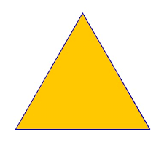

Donc lorsque l’on monte c’est nous qui décidons de la vitesse à laquelle on souhaite faire l’ascension.

Toutefois de 6 à 9 ( de 2022 à 2025) nous redescendons le côté droit du triangle, ainsi est cette année 2024 = 8 où nous dévalons la pente sans pouvoir vraiment contrôler la vitesse à laquelle nous descendons la pente ; donc à la vitesse où se déroule nos vies.

Pour plus d’informations sur la formation à la Bio-Dynamie , vous pouvez lire cette page de mon siteweb :
http://www.energieharmonique.com/cours_bio-dynamie.htm

Pour prendre des décisions alignées en cette année 2024 ---La meilleure façon est de descendre du traîneau, de faire une pause et d’envisager toutes les possibilités afin d’envisager la meilleure décision.

Nous entrons, de plus, dans une accélération céleste où la Terre elle-même vibre à un rythme plus élevé qu’auparavant. Cela s'applique également à notre corps, notre véhicule-physique et nous pouvons ressentir un certain inconfort physique, surtout au début de cette année, jusqu'à ce que nous nous adaptions à la Nouvelle Vie-bration de cette année 8

Dans le passé, ( ICI UN LONG PRÉAMBULE HI HI HI) nous les Artisans de Lumière pouvons qualifier ce vécu du « passé » – TOUTEFOIS pour ceux que l’on aime, que l’on côtoie ,,, laissons-nous étonner pour « lemieux » qui soit pour eux en cette incarnation alors qu’il vivent encore « sans en être conscients » dans un passé qui pourtant déjà révolu.

ET J’Y ARRIVE !!!!!!!!!!!! Alors,,,dans le passé, nous avons été fortement influencés par notre mental et maintenant nos âmes commencent à dominer nos chemins de vie.

Cela signifie que nous devons être ouverts à beaucoup de nouvelles choses.

Nous pouvons nous retrouver intéressés par quelque chose qui ne nous a jamais intéressé auparavant, ce qui nous mènera à une carrière ou à un cheminement de travail totalement nouveau.

Essayant de ne pas nous limiter à ce que nous savons pouvoir faire ou à ce que nous avons fait dans le passé, car il existe de nombreuses nouvelles possibilités.

Nous pouvons visualiser cela en imaginant que nous descendons, oui, rapidement une pente sur un traîneau, toutefois ,,,en même temps il y a aussi des conseils venant d'en haut, de l'énergie universelle qui nous accompagnent.

C’est pourquoi on nous dit de nous arrêter et de faire une pause lorsque nous devons prendre une décision et d’écouter attentivement.

Si nous nous relions à notre mental alors nous nous retrouverons excités et influencés par nos désirs, mais si nous vibrons au niveau de notre âme, nous nous retrouverons paisibles, immobiles et rassurés sur le point de prendre la meilleure décision.
Si, toutefois, on fait l’expérience de faire un p’tit détour, la principale chose à retenir est que nous pouvons toujours revenir sur la bonne voie simplement en restant attentif/ve et ouvert/e aux conseils de notre âme VIA notre intuition

VOICI L’EXERCICE PROPOSÉ ::

Choisissant un domaine qui nous préoccupe dans notre vie – par exemple les relations, le travail ou autre et le gardant à l’esprit.

Puis, posant ensuite une question telle que :

Quel est le conseil le plus utile auquel je puisse accéder de la part de l'univers afin de résoudre cette situation ?

Remarquons que ….on utilise le mot situation, pas problème. C'est important.

Un exemple : supposons que nous ayons une situation au niveau de vos finances.

Lorsque l’on pose la question, la première réponse sera TOUJOURS celle de notre mental.

Il regorge d’idées et essaie de trouver « logiquement » la meilleure issue.

Il peut nous suggérer de trouver un autre emploi – d'avoir trois emplois par exemple, ou de travailler plus dur ou plus longtemps.

Notre mental adore se précipiter et trouver avec enthousiasme une solution immédiate. C’est lui ça !!!!

Nous pouvons le remercier pour sa logique et son aide ; mais rappelons-nous que notre mental est extrêmement limité, il ne peut voir plussss ou plus loin ou autrement.

Alors,,,,après l'avoir remercié, allez plus haut ou plus bas EN VOUS hahahaha

Imaginez après vous être bien centrés que vous devenez en lien avec votre âme et alors demandez la bonne solution.

Ce qui est merveilleux et parfois surprenant,,,,,, c’est que lorsque nous sommes dans l’énergie de notre âme, nous pouvons recevoir une réponse inhabituelle / celle que notre mental n’a pu imaginer même.

Ne soyons pas surpris,,,,,, On nous demandera peut-être d'arrêter d'aller à la salle de sport chaque semaine, ou d'arrêter de soutenir AUTANT l'un de nos proches, ou encore d'appeler notre tante, ce qui n'a aucun sens pour notre mental – il ne comprendrait pas cela !!!!!!!!!

Les conseils provenant de notre âme offrent de nombreuses solutions créatives, dont certaines semblent n’avoir aucun sens, je le ré-écris.

Qu’à cela ne tienne, cela n’a pas d’importance.

Ce qui est important de savoir, c’est que lorsque nous obtenons une réponse de notre âme/ nos guides/nos anges nous nous sentirons TOUJOURS en paix même si la réponse n’a pas de sens !

C’EST TRÈS SURPRENANT – ET DÉSTABILIANT À VIVRE
--- Je le sais, je le vis moi-même bien souvent

On a pourtant l’impression qu’il y a une sorte de logique MAIS…. inexplicable.

Cette paix et cette tranquillité, cette justesse que l’on ressent est un signe certain que nous avons la bonne réponse à notre question.

Et puis…l’on peut ensuite remonter sur notre « traîneau » et suivre ces conseils pour nous rendre au pied de la colline où nous atteignons nos objectifs.

DE PLUS,,,,, Un conseil est de ne pas écouter les conseils informels de nos amis et de notre famille-trop souvent encore aux prises avec leur mental qui leur VEND encore….souvent des idées de peur ou de restrictions…..PARFOIS CE SONT LEURS PROPRES IMPOSSIBLES À EUX ….

Plutôt vérifions toujours avec notre moi supérieur/notre âme/nos guides !

Dans l’idéal…..choisissons un espace/endroit où nous pouvons y retrouver la quiétude et la connexion, le plus près possible, de notre âme et rendons-nous en NOUS – là où tout est immobile/calme puis RE-demandons-nous si c'est la bonne solution à cette situation.

Si tel est le cas, nous nous sentirons GRANDEMENT en paix.

AU FINAL…. :

1. Lâchons ce qui ne fonctionne pas- en particulier nos vieilles pensées et nos limites
2. Acceptons cette réalité actuelle en notre vie
3. Identifions une situation et demandons une solution
4. Écoutons et remercions notre mental qui se sera présenté en premier sur la ligne d’arrivée ahhahaha
5. Et puis allons plus haut ou… plus bas EN NOUS et suivons nos propres conseils(ceux de notre âme)
6. DEMEURONS ouvert à TOUTES les possibilités ---surtout celles qui nous semblent impossibles
7. Observons si la réponse nous apporte la paix
8. Et permettons – nous de recommencer… on a droit à la « PRISE 2 » !!!!!!!

AU BESOIN --- SI TU LE RESSENS UNE CONSULTATION DE GUIDES / CANALISATION SERA D’UNE GRANDE AIDE …..
Sur r.v. au 450 253-5710 ou samana@cgocable.ca
http://www.energieharmonique.com/canalisation_accueil.htm

 Le ciel astrologique de cette fin de janvier
TOUT D’ABORD …. La bonne nouvelle

Du 2 février au 31 mars, AUCUNE planète rétrograde dans le ciel !

Profitons de cette période de deux mois sans aucune rétrogradation (la seule de 2024) pour faire avancer nos projets et pour manifester nos intentions Pures et Justes dans LEMIEUX qui soit !
************************

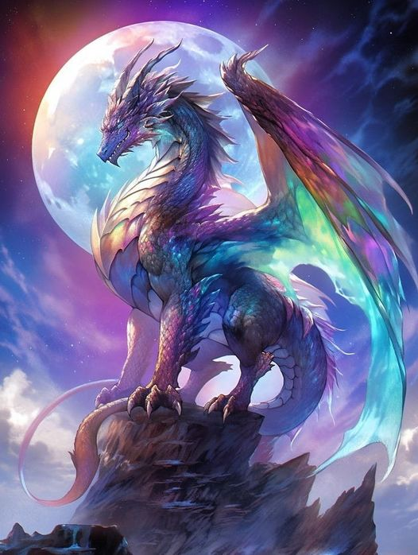

Une année qui s'annonce extraordinaire sous le signe majestueux du dragon.
Elle débutera le samedi 10 février 2024.

Le dragon, symbole ancestral de courage et de chance, nous accompagne avec sa présence majestueuse et propulsante !!!!

Il apporte avec lui une énergie vibrante et passionnée, incitant à la transformation et à l'audace.

En cette année du dragon, laissons la force du dragon s'embraser en nous.

Osons « une fois de plus « sortir de votre zone de confort, explorer de nouveaux horizons et réaliser nos rêves les plus fous – ceux que nous avons ressenti comme venant de notre Âme et non point de notre mental………..

Le dragon, gardien des trésors cachés et de la sagesse ancestrale, nous invite également à nous connecter à notre intuition et à notre savoir intérieur.

Écoutons TOUJOURS et ENCORE et de plus en plussss ,,,,notre voix intérieure, suivant ainsi notre intuition, se laissant guider par les forces qui nous sont invisibles et qui orchestrent notre destinée.

Mais gardons à l'esprit, tout au long de l’année que le dragon, bien qu'imposant, est également bienveillant et protecteur.

Il nous rappellera de nourrir nos relations et d'accorder de l'importance à ceux qui nous entourent.

ALORS………..

Que chaque jour de cette année du dragon soit une occasion de grandir, d'apprendre et de manifester la magie qui sommeille en chacun et chacune de nous.

Soyons courageux(se), persévérant(e) et passionné(e) dans tout ce que nous entreprenons.

Je souhaite vivement,,,,,que l'année 2024, année du dragon, soit un chapitre enchanteur de
notre vie, rempli de force, de sagesse et de succès.

Que le souffle du dragon nous propulse vers des horizons extraordinaires, en illuminant notre chemin de sa flamme ardente (comme montré ici sur cette image au-dessus de Notre-Dame --- protection et renouveau )

Une petite pensée..…pour savoir !!!

À savoir … que du 10e au 14e siècle, les constructeurs d'églises ont délibérément utilisé ces structures comme chemins d'élévation spirituelle.

La porte d'entrée était positionnée sur un vortex tellurique, permettant aux pèlerins de se débarrasser complètement des énergies négatives avant d'entrer dans l’église pour la cathédrale. Ceci leur était offert peu importe s’il en était conscients ou non.

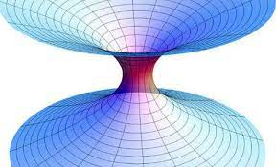

Les allées étaient conçues le long de la ligne d'énergie reliant les deux vortex pour faciliter l'ascension vibratoire.

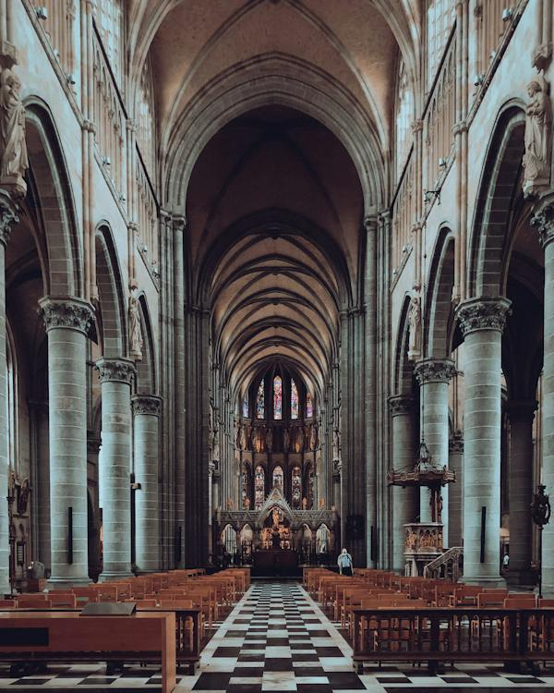

Les édifices étaient situés sur le vortex cosmique, offrant aux pèlerins une expérience d'élévation spirituelle bien sûr,,,par le fait même.

Une ligne énergétique relie ces deux vortex, renforçant ainsi leur interconnexion énergétique.

C’est pour toutes ces raisons que l’on se sent BIEN - CONFORTABLES – ALIGNÉS même…. Sans vraiment activer quoi que ce soit EN nous. L’Énergie présente nous offre tout ceci peu importe que l’on soit croyant ou non, c’est pas important, simplement accueillir et se ressourcer c’est LÀ !

Maître enseignante Reiki, http://www.energieharmonique.com 450 253-5710 https://www.facebook.com/energieharmonique

